Воспитанница Детской школы искусств из Михайлово-Ярцевского выступит на международном конкурсе
25.04.2019

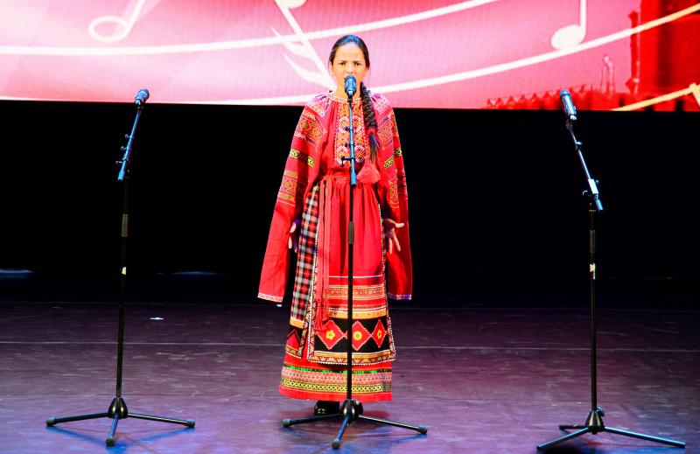

Воспитанница Детской школы искусств из Михайлово-Ярцевского выступит на международном конкурсе . Фото: Анна Быкова
Ученица Михайлово-Ярцевской детской школы искусств Маргарита Спасская 27 апреля выступит на III Международном конкурсе-фестивале музыкально-художественного творчества «Открытые страницы. Великий Новгород».
— Юная артистка будет выступать в номинации «Народный вокал». Творческое состязание начнется 26 апреля, а завершится 27. Ученица выступит в субботу, — сообщила заведующая Детской школой искусств Анастасия Спасская.
Она добавила, что на конкурсе Маргарита исполнит свадебную песню Калужской области «Летел петух» и шуточную плясовую композицию «Затопила кума хату».
Отметим, что Маргарита Спасская представляет вокальный ансамбль «Ларчик».

Адрес страницы: http://tinao.mos.ru/presscenter/news/detail/8049100.html
Префектура Троицкого и Новомосковского административных округов города Москвы

